**1：请先只安装python！：**[Python安装环境搭建(python+pycharm+pid)](http://blog.csdn.net/typa01_kk/article/details/49234731" \t "_blank)

**2：安装Pydev插件：**

**[plain]** [view plain](http://blog.csdn.net/typa01_kk/article/details/49251247) [copy](http://blog.csdn.net/typa01_kk/article/details/49251247)

1. eclipse菜单 -> Help -> Install New Software... -> Work with (Add..)
2. Name:PyDev
3. Location:http://pydev.org/updates

注：下载Pydev自动安装,如果失败,则手动访问地址,然后关掉其他使用网络程序,重启eclipse再次安装！提示,重启按照完毕！

**3:eclipse和python关联：**

eclipse菜单 -> Windows ->Preferences -> PyDev-> Interpreters - Python Interpreter.   
点击New按钮,选择python.exe的路径(第1步安装Python的路径),打开后显示出一个包含很多复选框的窗口,点OK结束！

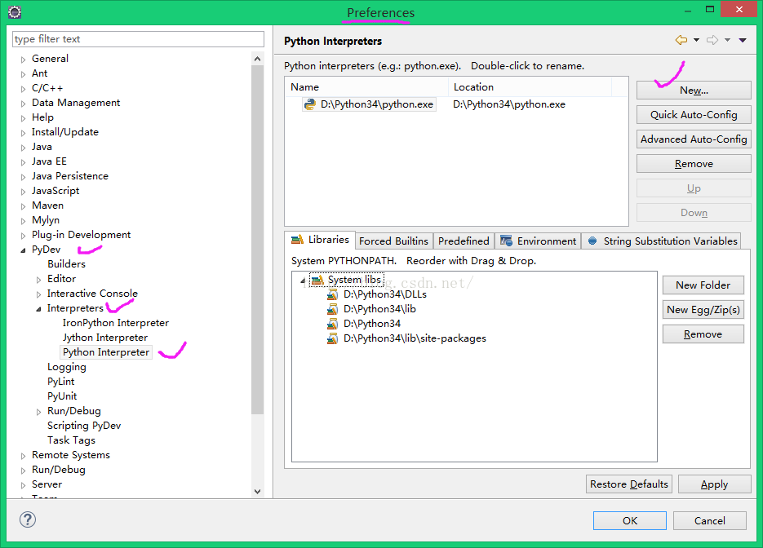

4：**[测试](http://lib.csdn.net/base/softwaretest" \o "软件测试知识库" \t "_blank)**python：  
如下图创建一个New -> Project -> PyDev -> PyDev Project：

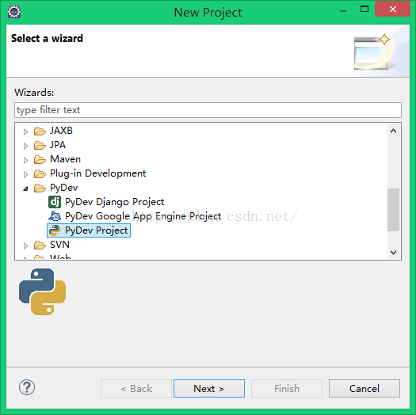

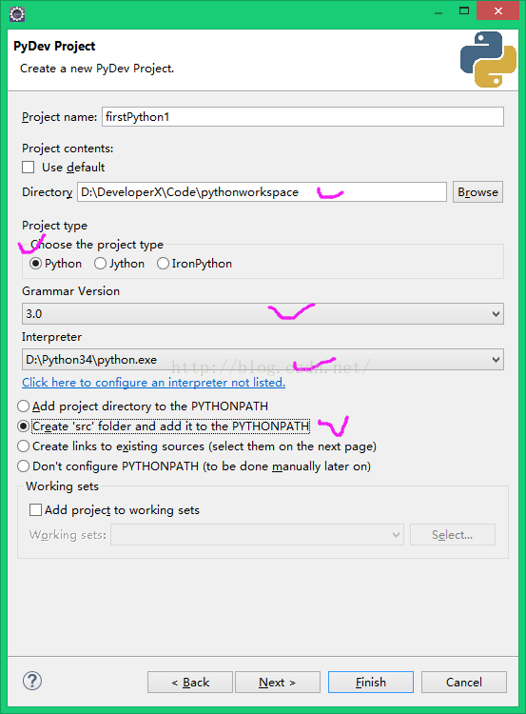

在src上选择：  
New -> PyDev Package填写名称,创建包路径,默认创建(\_\_init\_\_.py)：  
在需要的路径下：New -> PyDev Module填写py文件名称,不需要扩展名.py,然后自己选择,如：Empty则：  
代码窗体,鼠标右键Run As ->Python Run,可运行结果！

注：第一次，如果没有控制台console的话，就Ctrl+Alt+Enter或点图中按钮,弹框后,随便选一个console,呼出控制台！

